**报价记录表**

|  |  |  |  |
| --- | --- | --- | --- |
| 供应商名称 | 文件报价（元） | 最终报价（元） | 评审价（元） |
| 河南振亚工程建设有限公司 | 2342067.48 | 2341665.73 | 2341665.73 |

**报价一览表**

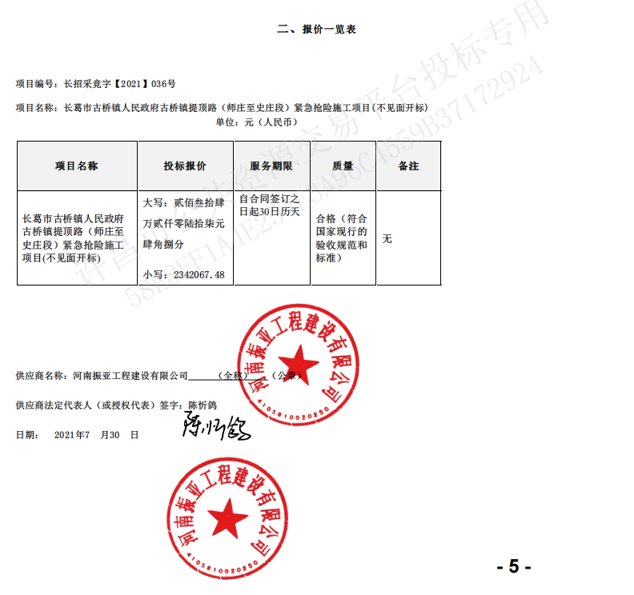

**服务承诺**

